**ภาคผนวก ข**

**คู่มือการใช้โปรแกรม**

1. ผู้ดูแลระบบ (หัวหน้าโครงการ)
   1. สามารถปรับปรุงข้อมูลเจ้าหน้าที่สาธารณสุขประจำโรงพยาบาลส่งเสริมสุขภาพตำบล

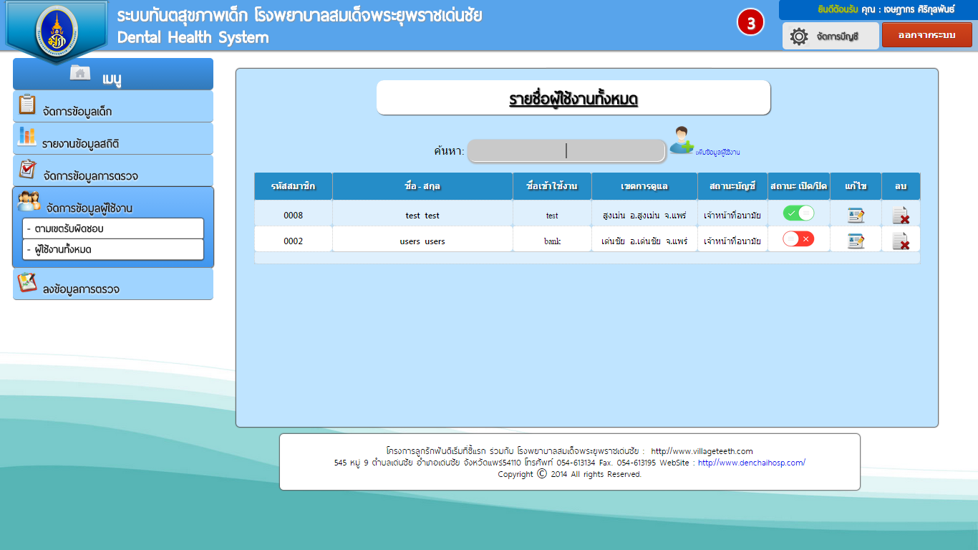

ภาพที่ ข. 1 ผู้ดูแลระบบ (หัวหน้าโครงการ)

* + 1. สามารถเพิ่มข้อมูลเจ้าหน้าที่สาธารณสุขประจำโรงพยาบาลส่งเสริมสุขภาพตำบล



ภาพที่ ข. 2 เพิ่มข้อมูลเจ้าหน้าที่

* + 1. สามารถลบข้อมูลเจ้าหน้าที่ สาธารณสุขประจำโรงพยาบาลส่งเสริมสุขภาพ

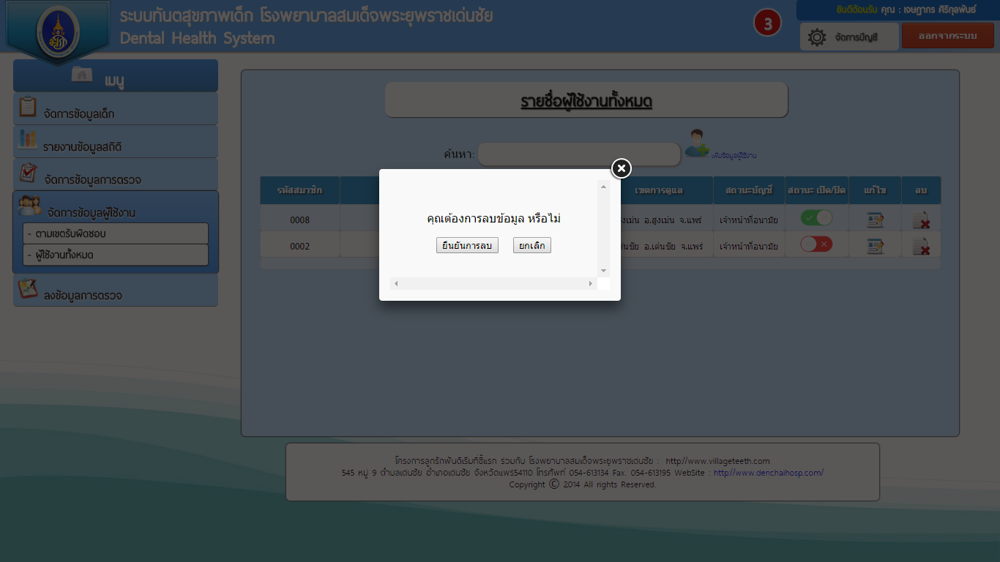

ภาพที่ ข. 3 ลบข้อมูลเจ้าหน้าที่

* + 1. สามารถแก้ไขข้อมูลเจ้าหน้าที่สาธารณสุขประจำโรงพยาบาลส่งเสริมสุขภาพ



ภาพที่ ข. 4 แก้ไขข้อมูลเจ้าหน้าที่

* + 1. สามารถค้นหาข้อมูลและเรียกดูประวัติเจ้าหน้าที่สาธารณสุขประจำโรงพยาบาลส่งเสริมสุขภาพตำบล

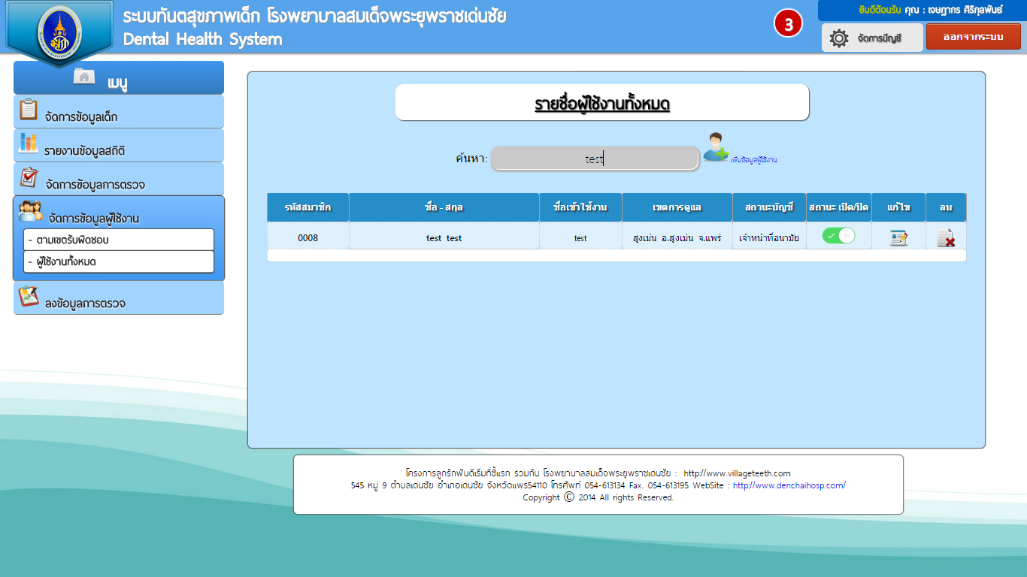

ภาพที่ ข. 5 ค้นหาข้อมูลเจ้าหน้าที่

* 1. สามารถค้นหาประวัติการตรวจ

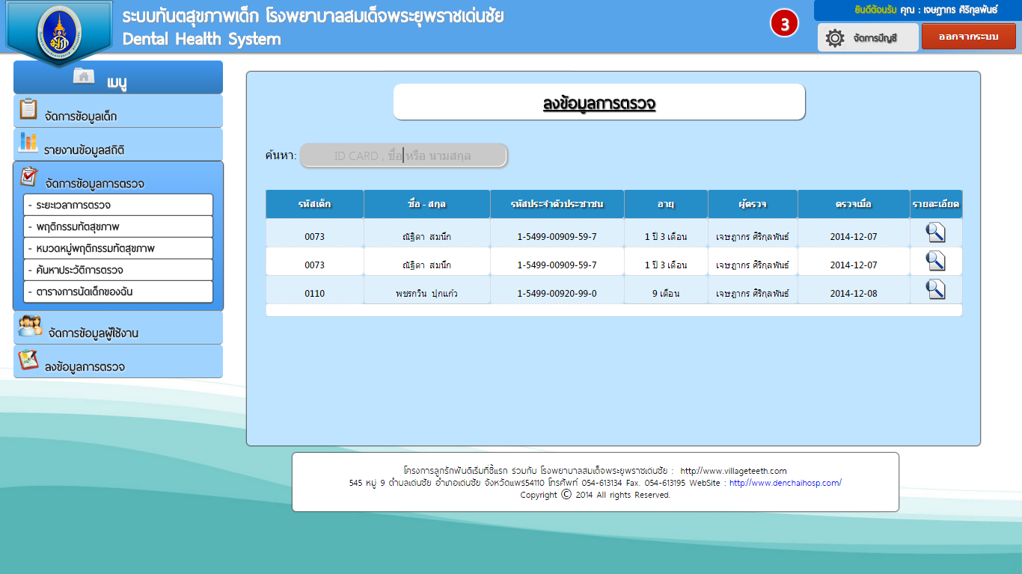

ภาพที่ ข. 6 ค้นหาประวัติการตรวจ

* 1. 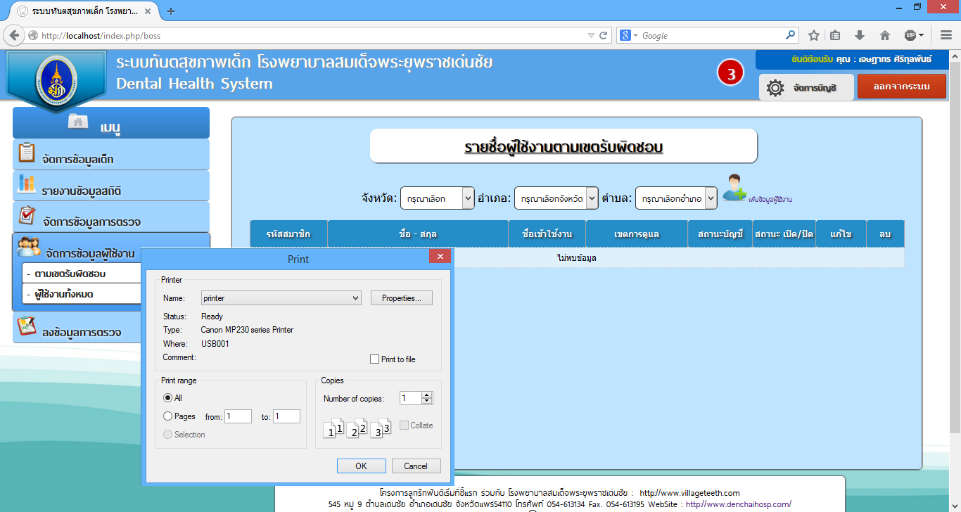สามารถออกกรายการข้อมูลเจ้าหน้าที่ แบ่งตามเขตรับผิดชอบได้

ภาพที่ ข. 7 ออกกรายการข้อมูลเจ้าหน้าที่

* 1. สามารถปรับปรุงข้อมูลพฤติกรรมทันตสุขภาพเด็กได้
     1. สามารถเพิ่มข้อมูลข้อมูลพฤติกรรมทันตสุขภาพเด็ก

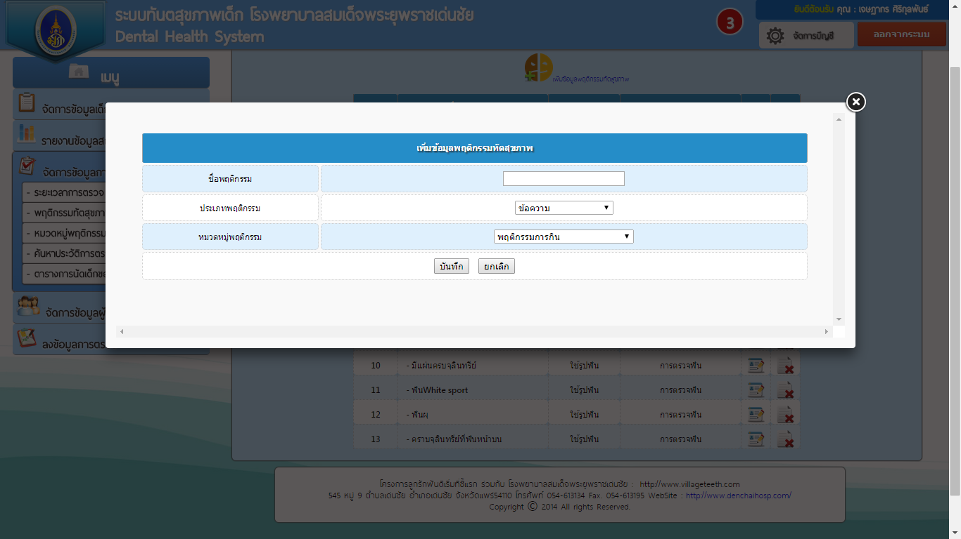

ภาพที่ ข. 8 เพิ่มข้อมูลข้อมูลพฤติกรรม

* + 1. สามารถลบข้อมูลข้อมูลพฤติกรรมทันตสุขภาพเด็ก

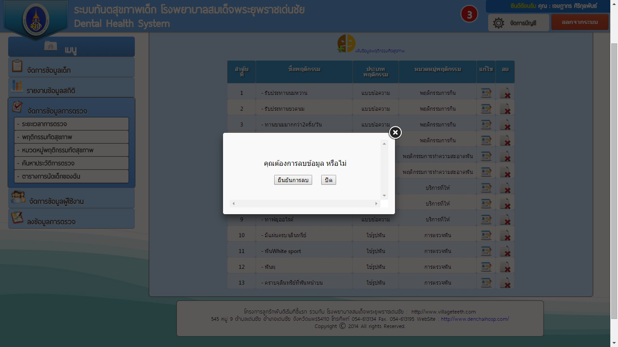

ภาพที่ ข. 9 ลบข้อมูลข้อมูลพฤติกรรม

* + 1. สามารถแก้ไขข้อมูลข้อมูลพฤติกรรมทันตสุขภาพเด็ก

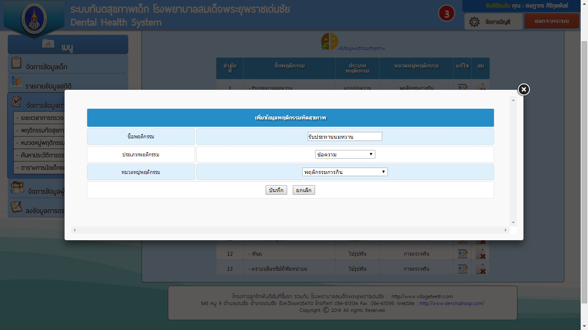

ภาพที่ ข. 10 แก้ไขข้อมูลข้อมูลพฤติกรรม

* + 1. 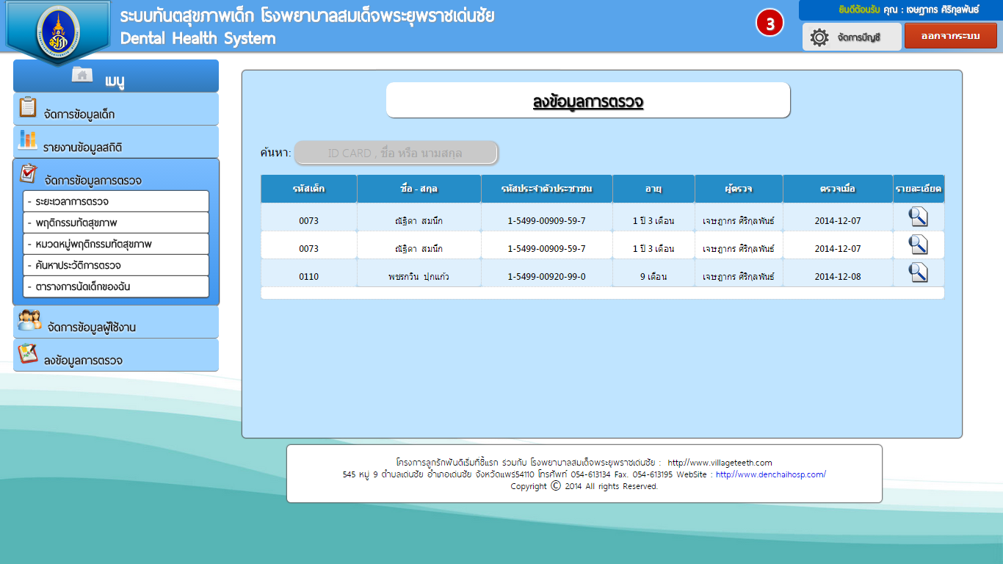สามารถค้นหาข้อมูลการตรวจพฤติกรรมทันตสุขภาพเด็ก

ภาพที่ ข. 11 ค้นหาข้อมูลการตรวจพฤติกรรม

* 1. สามารถปรับปรุงข้อมูลประเภทพฤติกรรมทันตสุขภาพเด็กได้
     1. สามารถเพิ่มข้อมูลประเภทข้อมูลพฤติกรรมทันตสุขภาพเด็ก

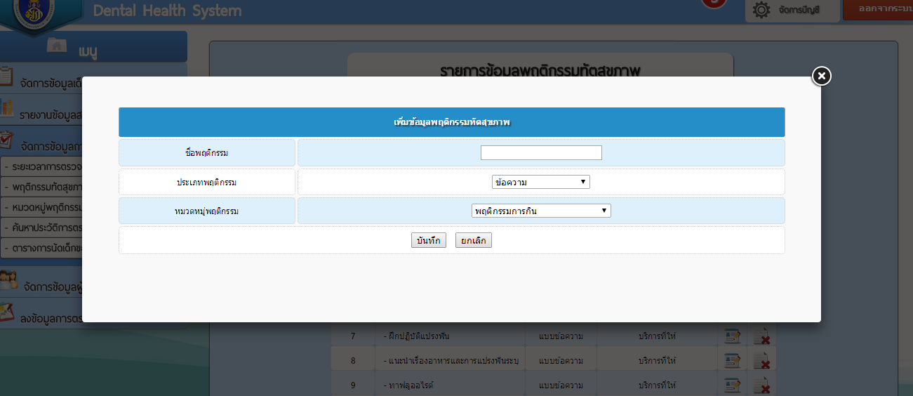

ภาพที่ ข. 12 เพิ่มข้อมูลประเภทข้อมูลพฤติกรรม

* + 1. สามารถลบข้อมูลประเภทพฤติกรรมทันตสุขภาพเด็ก

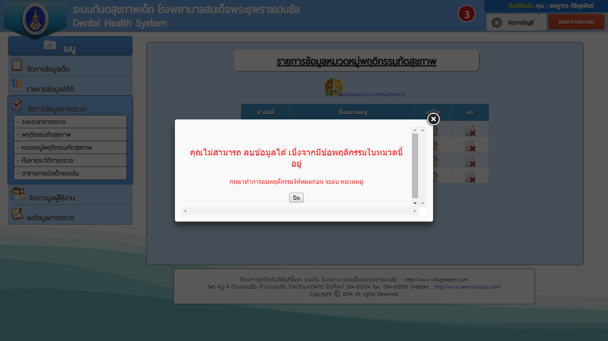

ภาพที่ ข. 13 ลบข้อมูลประเภทพฤติกรรม

* + 1. สามารถแก้ไขข้อมูลประเภทพฤติกรรมทันตสุขภาพเด็ก

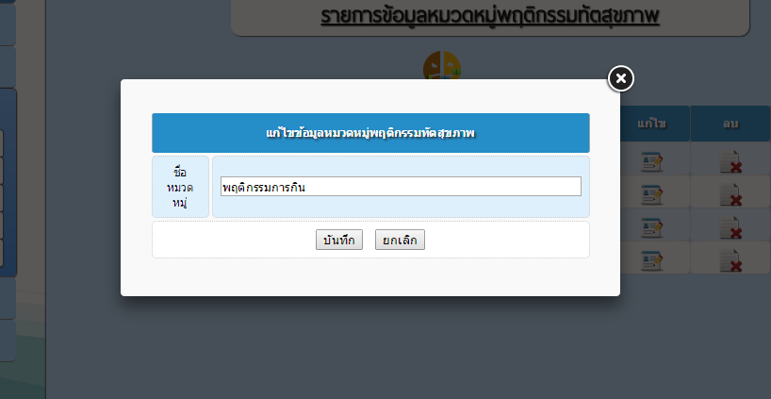

ภาพที่ ข. 14 แก้ไขข้อมูลประเภทพฤติกรรม

* + 1. สามารถเรียกดูประเภทข้อมูลพฤติกรรมทันตสุขภาพเด็ก

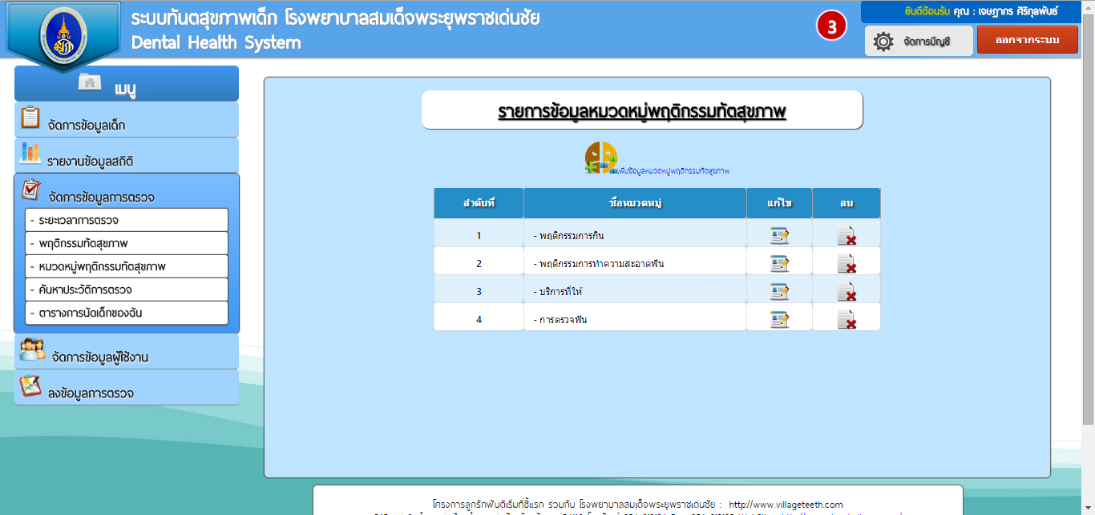

ภาพที่ ข. 15 เรียกดูประเภทข้อมูลพฤติกรรม

* 1. สามารถดูรายงานข้อมูล ทันตสุขภาพเด็ก ได้
     1. สามารถออกรายงานข้อมูลสถิติพฤติกรรมทันตสุขภาพ และสภาวะทันตสุขภาพ เป็นร้อยละ แบ่งตามพฤติกรรม โดยแสดงตามช่วงระยะปีที่กำหนด

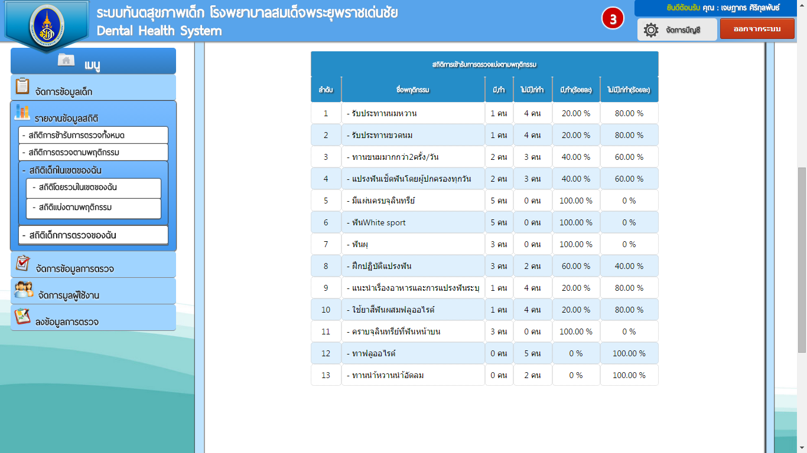

ภาพที่ ข. 16 ออกรายงานข้อมูลสถิติพฤติกรรม

* + 1. สามารถออกรายงานข้อมูล กราฟ สถิติพฤติกรรมทันตสุขภาพ และสภาวะทันตสุขภาพ เป็นร้อยละ แบ่งตาม โดยแสดงตามช่วงระยะปีที่กำหนดได้

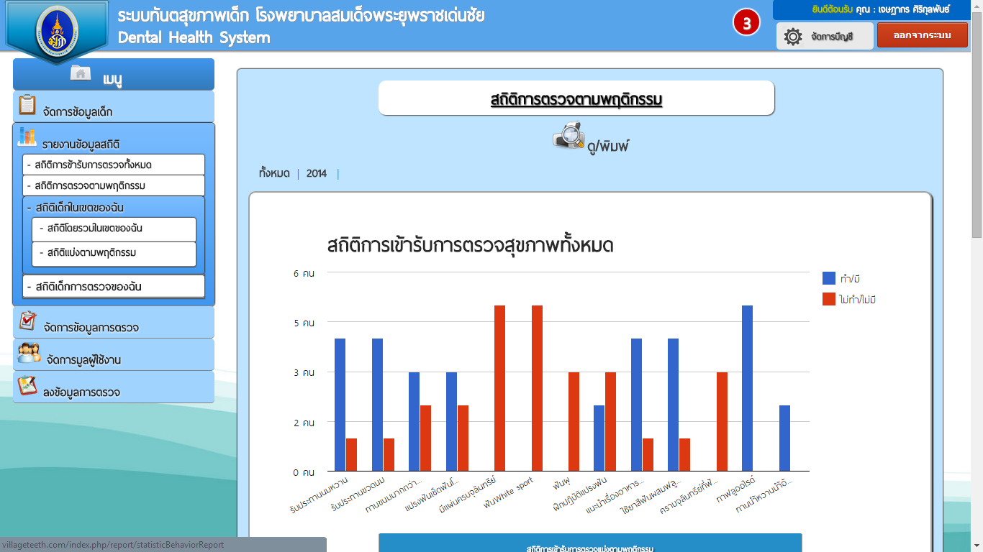

ภาพที่ ข. 17 ออกรายงานข้อมูล กราฟ สถิติ

* 1. สามารถแจ้งการนัดการตรวจครั้งถัดไป ล่วงหน้า 1 อาทิตย์

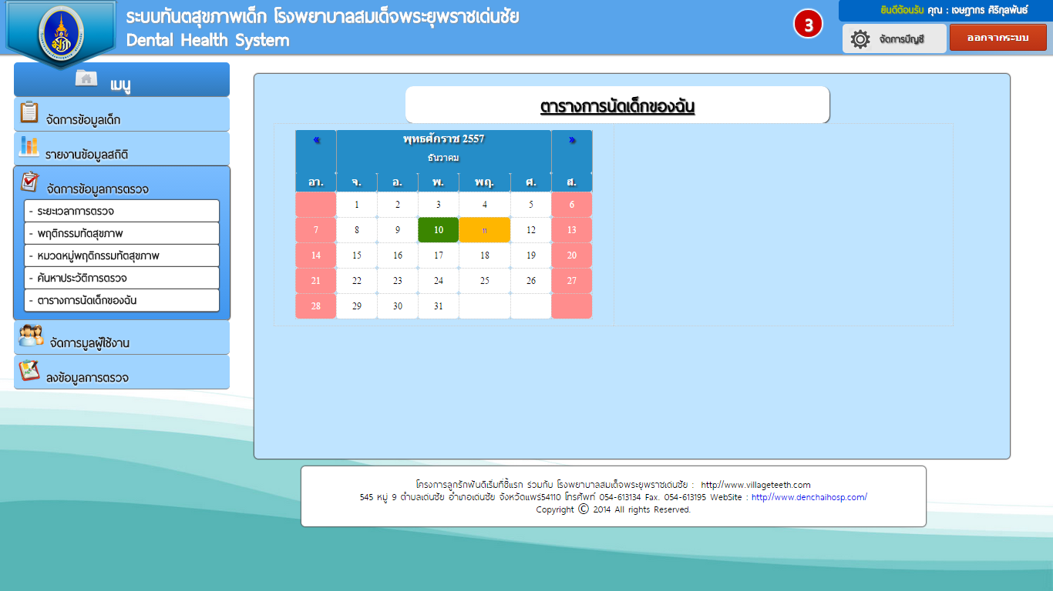

ภาพที่ ข. 18 แจ้งการนัดการตรวจครั้งถัดไป

* 1. สามารถทำรายการการตรวจทัตสุขภาพเด็กได้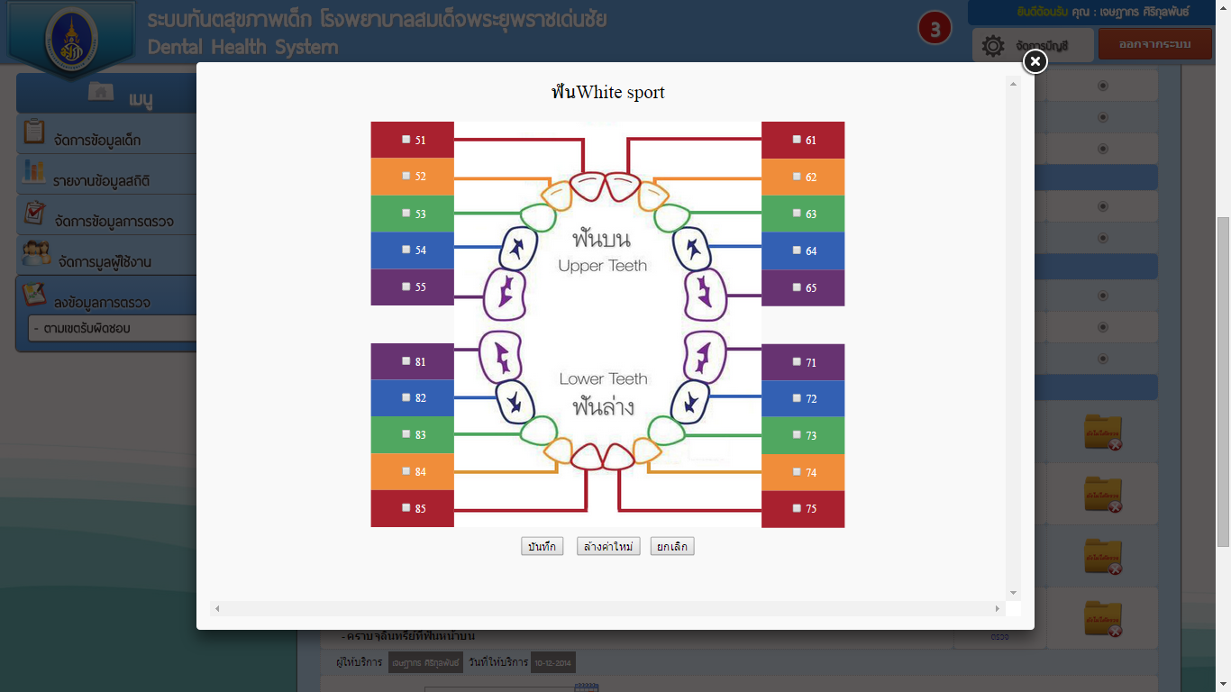

ภาพที่ ข. 19 รายการการตรวจทัตสุขภาพ

* 1. สามารถดูข้อมูลการนัดการตรวจของเด็กได้



ภาพที่ ข. 20 ดูข้อมูลการนัดการตรวจ

1. เจ้าหน้าที่สาธารณสุขประจำโรงพยาบาลส่งเสริมสุขภาพตำบล
   1. สามารถเพิ่มข้อมูลเด็กในพื้นที่เขตรับผิดชอบ

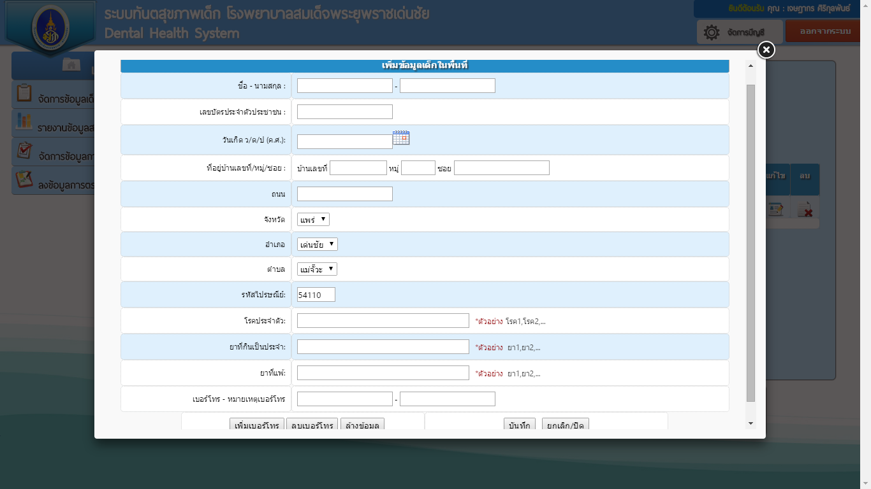

ภาพที่ ข. 21 เพิ่มข้อมูลเด็กในพื้นที่เขตรับผิดชอบ

* 1. สามารถลบข้อมูลเด็กในพื้นที่เขตรับผิดชอบ

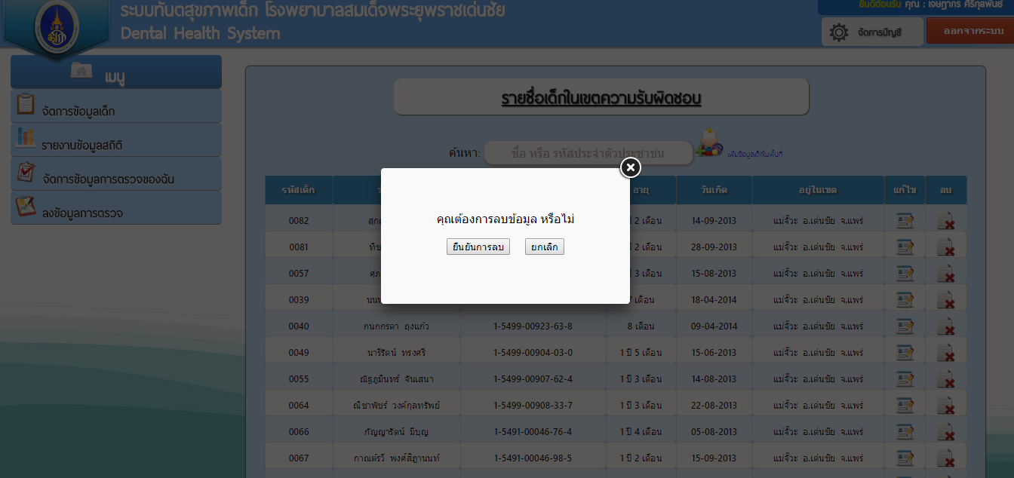

ภาพที่ ข. 22 ลบข้อมูลเด็กในพื้นที่เขตรับผิดชอบ

* 1. สามารถแก้ไขข้อมูลเด็กในพื้นที่เขตรับผิดชอบ

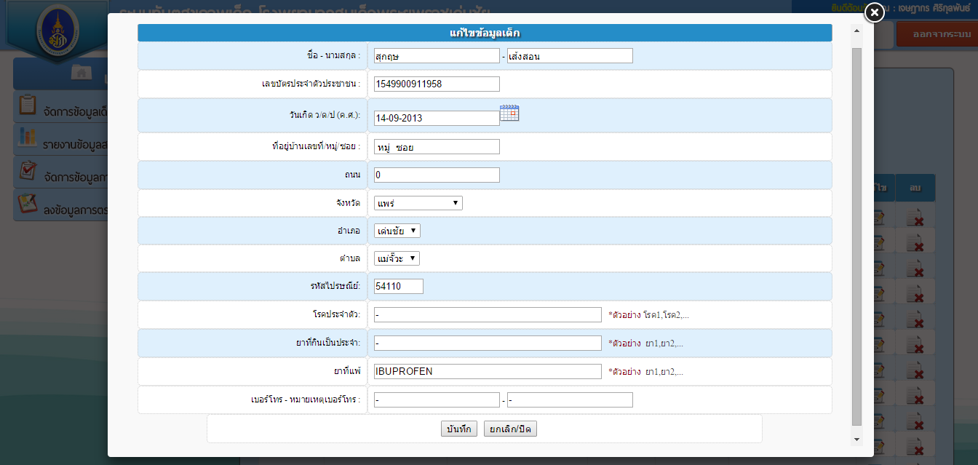

ภาพที่ ข. 23 แก้ไขข้อมูลเด็กในพื้นที่เขตรับผิดชอบ

* 1. สามารถค้นหาข้อมูลเด็กในพื้นที่เขตรับผิดชอบ

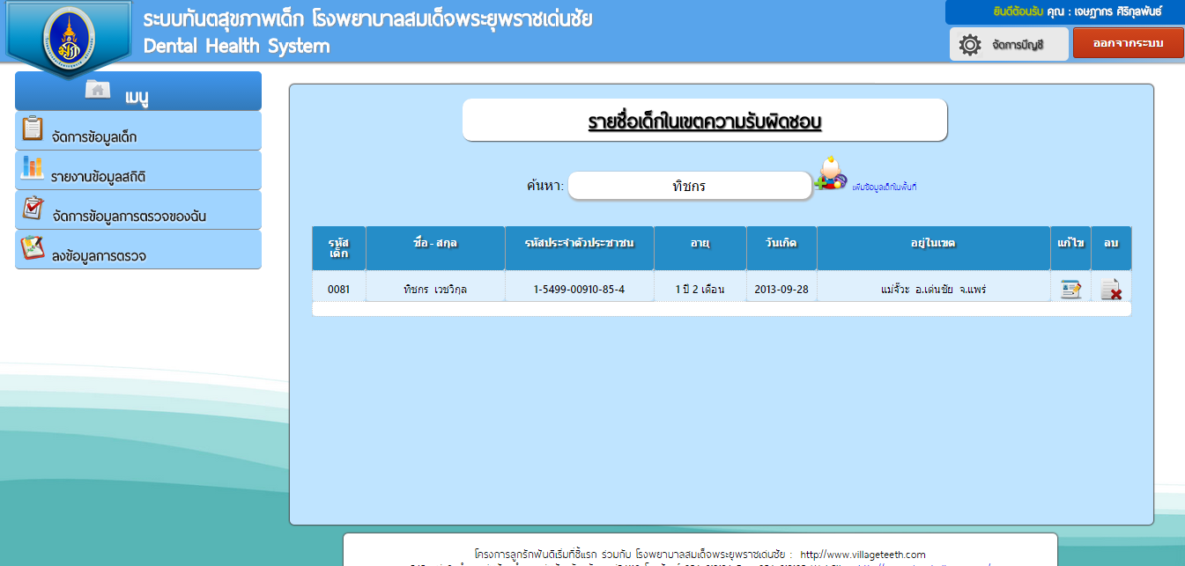

ภาพที่ ข. 24 ค้นหาข้อมูลเด็กในพื้นที่เขตรับผิดชอบ

1. สามารถปรับปรุงข้อมูลเด็กในพื้นที่เขตรับผิดชอบได้

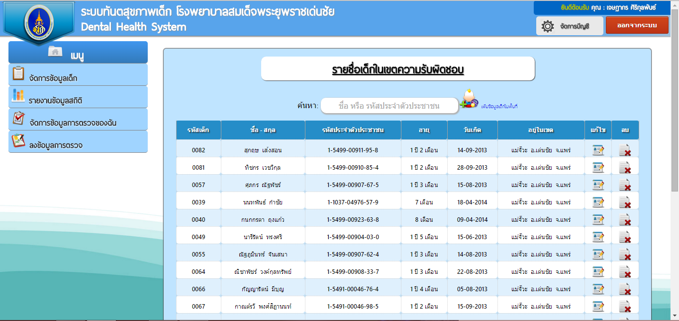

ภาพที่ ข. 25 ปรับปรุงข้อมูลเด็กในพื้นที่เขตรับผิดชอบได้

1. สามารถทำรายการการตรวจทันตสุขภาพเด็กในพื้นที่เขตรับผิดชอบ

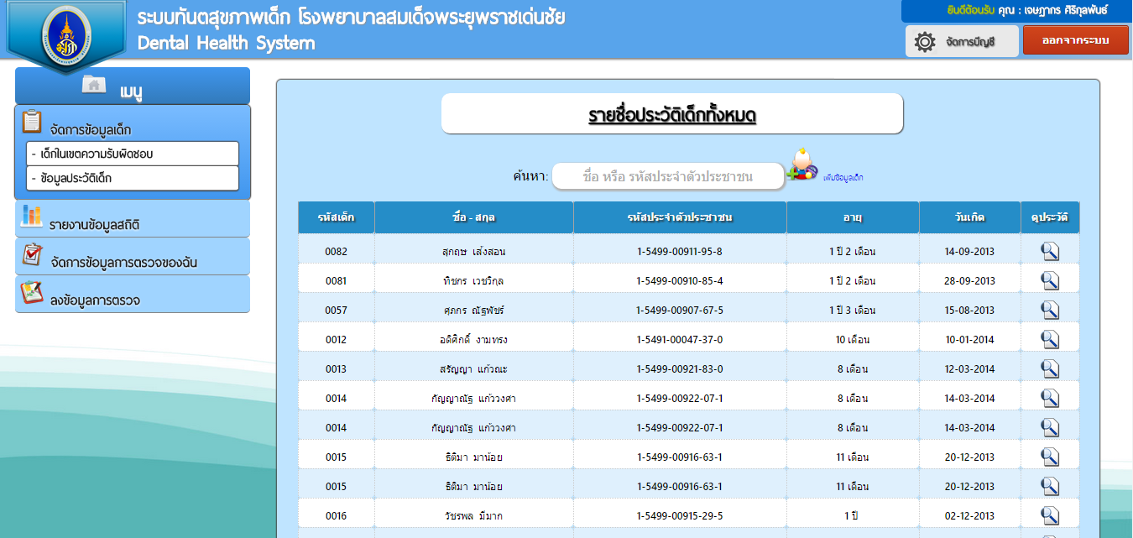

ภาพที่ ข. 26 ทำรายการการตรวจทันตสุขภาพเด็กในพื้นที่เขตรับผิดชอบ

1. สามารถค้นหาประวัติการตรวจทันตสุขภาพเด็กในพื้นที่เขตรับผิดชอบ

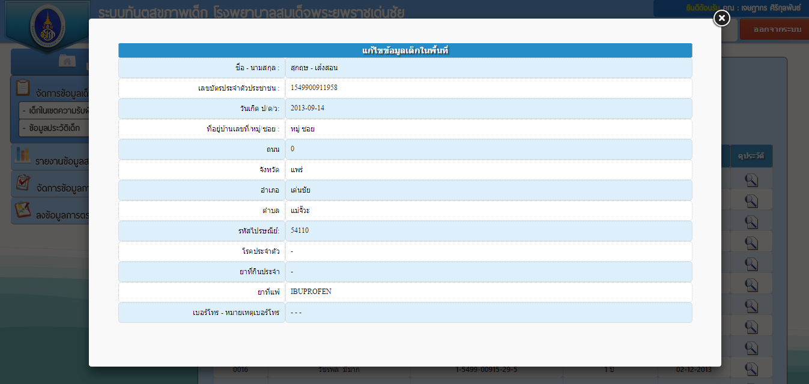

ภาพที่ ข. 27 ค้นหาประวัติการตรวจทันตสุขภาพเด็กในพื้นที่เขตรับผิดชอบ

1. สามารถแจ้งการนัดการตรวจครั้งถัดไป ล่วงหน้า 1 อาทิตย์



ภาพที่ ข. 28 แจ้งการนัดการตรวจครั้งถัดไป

1. สามารถดูข้อมูลการตรวจของเด็กในพื้นที่เขตรับผิดชอบได้

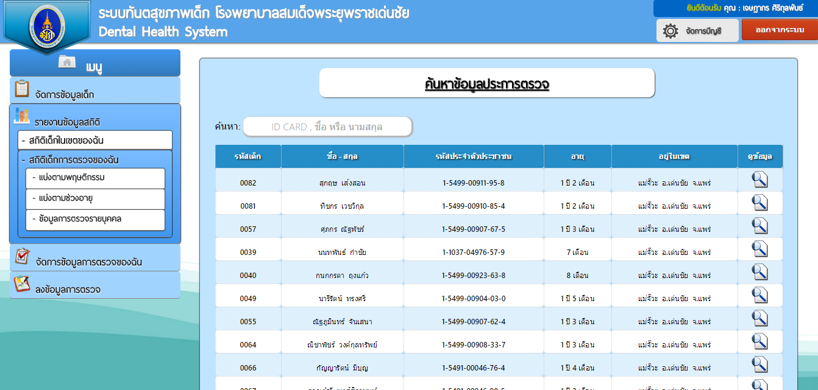

ภาพที่ ข. 29 ดูข้อมูลการตรวจของเด็กในพื้นที่เขตรับผิดชอบได้